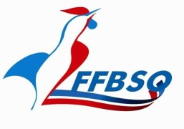
CANDIDATURE A L’ELECTION
DE REPRESENTANT REGIONAL
DE LA LIGUE PROVENCE ALPES COTE D’AZUR

Nous, soussignés,

Nom : Prénom :
Né(e) le : à
Adresse :

Profession :
Licencié(e) à la FFBSQ discipline Bowling sous le n° :
Au club :

Avec comme suppléant :

Nom : Prénom :
Né(e) le : à
Adresse :

Profession :
Licencié(e) à la FFBSQ discipline Bowling sous le n° :
Au club :

déclarons nous porter candidats à l’élection de Représentant Régional qui aura lieu :

Le lundi 12 octobre 2020 à 19h00
Bowling de Draguignan
Centre commercial des Hellènes
42 Impasse des Géraniums
83300 – DRAGUIGNAN

Fait à le
Signature titulaire Signature suppléant

